出國報告：（出國類別：考察）

澳洲國境管理實務概述

服務機關：內政部入出國及移民署
姓名職稱：專員 楊國霖
派赴國家：澳洲
出國期間：99年5月11日至99年5月16日
報告日期：99年6月11日
出國報告名稱：澳洲國境管理實務概述

出國計畫主辦機關：內政部入出國及移民署

出國人員姓名：楊國霖 入出國及移民署專員

出國類別：考察

出國期間：99年5月11日至99年5月16日。

出國地區：澳洲

內容摘要：
參訪澳洲外交及貿易部、移民及公民部以瞭解澳方現行之國境管理制度（自動通關、航行前旅客審查等）

內政部入出國及移民署出國報告

澳洲國境管理實務概述

報告人：楊國霖

99年6月11日

目錄

1.前言 4
1.1多層次系統（multi-layered system） 4
1.1.1查核層次 5
1.1.2國境入境審查 6
1.2身分管理 6
2.航行前旅客審查 （Advance Passenger Processing, APP） 6
2.1國境運作中心（Border Operation Centre, BOC） 9
3.自動通關（聰明匣門SmartGate） 11
3.1簡介 12
3.2使用資格 12
3.3優點 13
3.4相關資料 13
3.5研發測試歷程 15
3.4.1通關方式 16
3.4.1聰明匣門原型 16
3.4.3 2002年至2005年間測試 17
3.6電子護照： 19
3.7生物跡證 19
3.7.1聰明匣門之隱私權聲明 21
3.7.2生物跡證的隱私權顧慮 22
4.雪梨機場證照查驗 24
4.1查驗設備及勤務運作 24
4.2處理案件處所 28
4.3鑑識設備 30
5.結語 32

1.前言
澳洲移民事務之主管機關為移民及公民部（Department of Immigration and Citizenship, DIAC），其編制約7,000人。澳洲2008年入出境旅客人數約為2,500萬（含機組員），當（2008）年DIAC共計核發460萬張簽證、15萬6,000張永久居留簽證並許可17萬人次歸化。

澳洲國境管理係主要由DIAC及海關及邊境防護局（Customs and Border Protection Service, CBP）負責，但DIAC偏向於規劃，CBP則偏向於執行。

澳洲國境安全系統在以下方面與其他國家有所不同：
- 澳洲實施普遍簽證制（universal visa system），所有赴澳之訪客及永久居民皆須依其居停留之目的申請簽證或效力相當之文件。
- 澳洲的簽證系統是基於風險評估的系統（risk-based system），其會將旅客的風險背景、旅行目的以及個人特徵列入考量，並決定以何種程序進行簽證審核。
- 在進行簽證申請審核時，系統會將所有申請人資料與行動警示名單（Movement Alert List, MAL）、安全、執法及其他聯邦機關提供之列管名單進行比對。

在獲發簽證後，旅客還需通過許多層次的查核，直到最後到達澳洲國境。澳洲的簽證系統提供了一個篩選機制，防阻被認定可能有安全、治安或衛生顧慮之人入境。

1.1多層次系統（multi-layered system）
澳洲的國境管理系統是基於許多「層次（layers）」，包括：
- 普遍簽證制（及移民警示查核（immigration alert checking））
- 航空業者聯絡官網絡（airline liaison officers network）
- 在海外劃位時進行的航行前旅客審查系統（Advance Passenger Processing system, APP）
- 抵達澳洲時在機場或港口進行的查核

澳洲使用先進技術來運作這些移民安全審查系統（security immigration processing systems）。任何意圖前往、進入或在澳洲停居留之人必須通過每一層查核。

1.1.1查核層次
在申請簽證時，旅客資料必須通過與移動警示系統的比對才可獲得核發。

移動警示系統是一個危安旅客及旅行文件的資料庫。其包含犯罪者、安全顧慮旅客及因違反移民法規及有衛生顧慮旅客的個人詳細資料。其亦包括報失、遭竊及偽變造旅行文件的詳細資料。

簽證審核確保旅客在抵達澳洲前即已經過查核，且旅客在抵達澳洲時亦會再為海關及邊境保護局（Customs and Border Protection Service, CBP）官員所查核。

澳洲所使用之安全參考系統（Security Referral Service, SRS）可讓審核以電子形式在移民部及澳洲安全情報組織（Australia Security Intelligence Organisation）間進行。其為世界上領先之技術，因此而使澳洲國境安全名列世界前矛。

當功能完全發揮時，SRS可以：
- 減少人工資料輸入，提高資料正確性
- 在某些案例中提升國家安全查核之速度
- 減少速度較慢、較不正確之資訊傳輸
- 確保資料傳送且每次查核都有單獨之識別紀錄

澳洲在海外14個重要地點派駐移民官員擔任航空業者聯絡官（Airline Liaison Officers, ALOs）並形成一個聯絡官網絡。聯絡官協助航空業者在抵達澳洲前一站過濾前往澳洲之旅客，確認其持有適當之文件。在部分地點，澳洲聯絡官與其他國家的聯絡官合作，以國際合作方式防阻偷渡（people smuggling）、人口販運（human trafficking）及非法活動。

澳洲實施的航行前旅客審查，或是APP系統為澳洲國境管理方式的次一層。當旅客（包括航空公司機組員）劃位前往澳洲時，航空公司依規需透過APP系統確認該旅客是否獲得有效前往並入境澳洲之許可。

在所有搭機前往澳洲的旅客中，大約有99.7%的人都經過APP審查。在4秒內，該旅客資料與澳洲護照、簽證及警示名單進行比對，結果會傳回航空公司劃位人員，指示該旅客是「可登機（OK TO BOARD）」或「不准登機（NOT OK TO BOARD）」。

該系統可避免列管對象登機抵達澳洲後，移民官員需在入境旅客中將渠等篩揀出來的程序。其並可加快對適格旅客（legitimate travellers）之審查，因其皆已通過APP系統的「預先審查（pre-processed）」。

1.1.2國境入境審查
當旅客抵達國境時，其可能仍會因當場所提供之資訊而遭到拒入。若文件無法以機器判讀，則案件將交由移民官員做進一步的調查。

1.2身分管理
生物跡證在澳洲及國際間都被當做一種高科技的身分管理工具而廣泛使用。移民及公民部（Department of Immigration and Citizenship, DIAC）將生物跡證技術導入其計畫或審查中以為其強化審查外國人身分之國境身分管理策略。其包括臉部辨識（facial recognition）及指紋比對（fingerprint matching）技術。

因冒用身分（identity fraud）案件預計每年使澳洲損失11億澳幣，利用生物跡證以強化身分查核將可減少冒用身分入境澳洲案件。

因生物跡證技術正快速地複雜化，在設計政府部級機關所使用的系統時，將考量國際議題（international issues）與系統對於技術性擴充之配合性（suitability）、適合性（appropriateness）及機能（capability）。

移民部正與外交與貿易部（Department of Foreign Affairs and Trade, DFAT）及澳洲海關及邊防局（Australia Customs and Border Security Service, CBP）合作設計將生物跡證技術用於國境之整合性方式。

2.航行前旅客審查
（Advance Passenger Processing, APP）
該系統之運作方式為旅客到達出發地機場航空公司櫃檯劃位時，受理劃位之航空公司職員（check-in agent）會在櫃檯上以機器刷讀旅客護照。機器所讀取之護照資料會立即傳輸至資料庫進行比對，確認該旅客已獲核發簽證（電子或紙本）且非列管對象後，資料庫會回傳「可登機（OK TO BOARD）」訊息至劃位櫃檯電腦螢幕。該職員即可依據該許可換機之指示，發給其登機證。目前澳洲政府要求各載運旅客赴澳之航空及海洋運輸業者，對所有進入及過境澳洲旅客（含機組員）皆需傳輸APP資料。未依規傳輸者，將遭受罰鍰處罰。

APP有以下優點：
- 資料已事先審核過，故旅客在入出境查驗時能更正確與快速。
- 可減少澳洲政府及運輸業者因為旅客無法入境（未具入澳簽證或遭列管等）所花費之成本及時間之損失。

APP 為澳洲所研發實施，其係由1999年實施之「電子旅行許可系統（Electronic Travel Authority System, ETAS）」為基礎擴大應用。澳洲因主辦2000年奧運面臨許多挑戰，其中之一就是處理來自世界各地至澳洲觀看比賽的大量旅客要求申請簽證的問題。澳洲政府當時便了解傳統紙張簽證（hard copy visa）無法因應對於因奧運所激增旅客量，因此設計網路申請電子簽證系統。旅客可以電子形式自行透過網路申請簽證，或是透過旅行社在購買機票時代為申請。當他們到機場櫃台劃位時，航空公司職員便可利用該系統，查核位旅客是否已獲發簽證。澳洲電子旅行許可系統，即在護照上看不到任何紙張式簽證，而是藉由澳洲移民部的資料庫依旅客的護照上之姓名及護照號碼查出該旅客是否已獲發有效的電子簽證。航空公司及旅行社業者亦可進入該系統確認旅客的入境資格。

ETAS 的優點是便利旅客辦證（旅客無需到指定地點申辦，僅需使用網路辦理；亦可委由旅行社代辦）及發證單位可節省許多成本。此系統由澳洲政府編列預算研發，航空公司也配合於劃位櫃檯上裝設護照刷讀機器。ETA除了讓澳洲政府節省許多經費外，航空公司也可避免因違規載客而被罰款，旅客也不用到達澳洲才發現無簽證或簽證過期等原因而被拒絕入境，損失折返回出發或轉機地的時間與金錢。然其缺點為缺乏相片等生物資訊，在防止護照冒（領）用及偽（變）造方面仍有不足。因此，澳洲政府與傳輸系統大廠SITA（ Societe Internationale de Telecommunications Aeronautiques, SITA）合作，建置了一個相互連結的資料庫。APP系統於1999年推行時是採自願參加制，運輸業者可自行決定是否傳輸APP資料。對此澳洲政府在行政處理上也提供了一些回饋給參與之運輸業者，例如當其載運未具核可文件之旅客抵達澳洲時，可降低罰款等。澳洲政府對運輸業者所科處的總罰款從2000 年1 月的2,300萬澳幣降到2005年6 月的400萬澳幣。

在協助運輸業者減少違規載客案件方面，澳洲政府製作了APP及ETAS的參考手冊（紙本及電子檔）發給運輸業者及提供自由下載。手冊中有對系統之介紹、運輸業者相關操作指導、索引及聯絡方式等。移民署目前對運輸業者違規載客之裁罰金額每年以數仟萬計，不僅造成國籍及外籍運輸業者經營成本上升、旅客不便與抱怨、陳情異議或行政訴願（訟）案件增加、甚會造成運輸業者與政府機關間之對立，而形成政府、業者、旅客間三輸之局面。我移民署應即效法澳洲政府，構思協助運輸業者降低違規載客之有效可行方法。

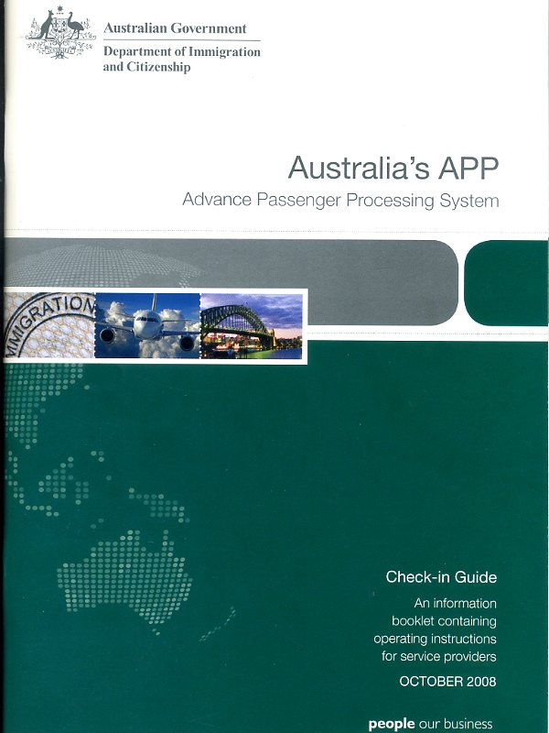 | 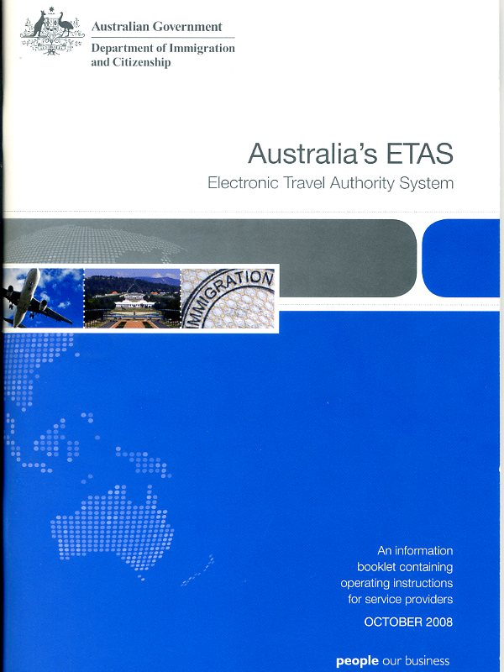
參考手冊（APP） | 參考手冊（ETAS）

在區域安全的行動上，透過APEC 的施壓，許多國家已陸續採用澳洲的APP系統並建立一個「區域性移動警示系統（Regional Movement Alert System, RMAS）。 這個系統將能檢核旅客所持護照是否已註記為遺失或遭竊護照，希望能將被竊或偽造的旅行或身分證明文件、非法移民及其他如販毒、人口販賣等相關犯罪所造成的威脅降至最小。這個系統因牽涉到分享各國資料庫及相關資訊的問題，故形成以基本要素及議題建立一個單獨的中央資料庫系統供各國分享的共識。實際上能分享的內容有：
- 文件警示名單（Document Alert List, DAL）：護照報告及遭竊通報檔、護照及旅行文件的安全防偽特徵。
- 個人警示名單（Personal Alert List, PAL）：可疑恐怖份子、失蹤孩童警示、性奴役犯罪者、人口走私犯罪者、重罪犯（如謀殺、持槍搶劫或縱火）、 不受歡迎旅客、重大通緝犯等。

2003年1月，澳洲實施強制性APP。在相關規範下，運輸業者必須提供移民及公民部（Department of Immigration and Citizenship, DIAC）所有載運至澳洲之旅客（含轉機旅客）及機組員之資料。

該資料係為運輸業者於旅客劃位時透過APP系統所蒐集並傳輸至澳洲，以供國境管理單位在班機或船舶到達前使用。該資料係在澳洲移民單位的資料庫內進行交叉比對（Cross-checked）。

強制性APP的優點在於：
- 向運輸業者確認該旅客或機組員是否獲准赴澳。
- 減少運輸業者因違規載客受罰之件數。
- 便利旅客及機組員入境查驗通關。
- 提供澳洲移民權責單位航行前旅客資料（Advance Passenger Information, API）（註：即移民單位可在班機或船舶到達前收到運輸業者所傳輸之艙單）。
- 強化澳洲國境安全。

運輸業者未依規傳輸APP資料者將遭受罰鍰。在實施強制性APP之前，運輸業者使用TIETAC功能檢查旅客是否持有有效赴澳簽證（註：TIETAC功能置於電子旅行許可系統（ETAS）下，運輸業者可用其查核電子簽證，但其無法用以傳輸API資料至澳洲移民單位）。

APP審核最少需包括以下資料：
- 護照號碼
- 護照或旅行文件上所示之國碼（ICAO制定）
- 旅客的姓氏 – 頭四個字母或全部

若DIAC系統無法自以上最少資料進行比對，則運輸業者必須提供該旅客之完整資料。完整資料包括：
- 護照號碼
- 護照或旅行文件上所示之國碼（ICAO制定）
- 完整的旅客姓氏
- 完整的旅個名字
- 出生日期
- 性別

2.1國境運作中心（Border Operation Centre, BOC）
澳洲因施行APP系統，要求運輸業者於旅客劃位時傳輸資料，故於坎培拉DIAC總部設立「國境運作中心（BOC）」以及時回應世界各地運輸業者對於旅客能否登機之詢問。

國境運作中心之功能如下：
- 執行查核簽證申請者及入境者之「移動警示名單（MAL）」。
- 核發APP登機許可，協助合法旅客入境澳洲（與航空業者、境外聯絡官及船運業者聯繫）。
- 代表政府各機關管理「移動警示名單」。
- 處理有關DIAC業務之緊急狀況。
- 協助境管處分之執行。

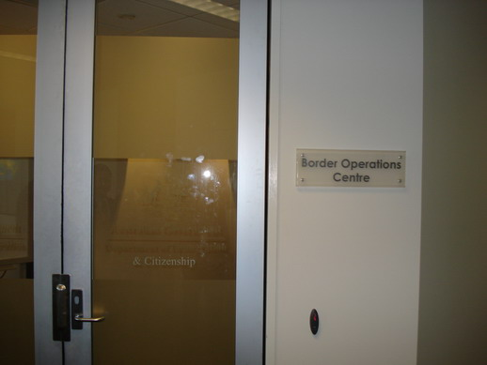
國境運作中心

運輸業者若對前往劃位之旅客入境資格或資料有所疑義，不分任何時段皆可立即以電報、電話或電子郵件聯絡國境運作中心。運作中心會立即查詢相關資料並回復是否准許該人登機。

該中心以業務屬性分為兩組，其負責事項如下：
1. 立即回應組：
- 24小時全年無休。
- 5組，每組7人，共35人。
- 處理時間急迫之旅客入境APP或簽證問題。
- 專線聯繫國安、司法及衛生單位。

2. 申請審核組：
- 週一至週五正常工作時間。
- 6組，每組6人，共36人。
- 查核簽證申請人是否列管。
- 確保系統正常運作、教育訓練、研提計畫報告。

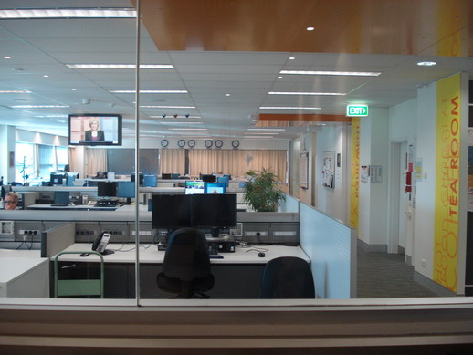
國境運作中心內部一側

該中心統計其2010年4月處理案件數如下：
- 8,000+ SITA電報（平均267件/日）
- 7,000+ 電話通報（平均233件/日）
- 核發 140張簽證
- 核發 1,277次登機許可（G override）
- 協助340位澳洲公民入境
- 協助211位永久居留外僑入境
- 處理187,239件資料比對疑義問題

澳洲設計並實行APP系統是基於一種「阻敵於境外」的進步觀念。搭配上其採取之普遍簽證制，可說是在其實體國境之外，另設置了層層關卡，漸次地過濾赴澳洲之旅客。反觀臺灣，列管或拒入對象皆需於到達國境接受證照查驗時，才會被發覺。因此，每當查獲列管對象時，查驗線上必須撥出部分查驗人力進行處理，且列管對象入境動態無法掌握，若同時段查獲數起案件，則會發生人力右支右絀之窘況。

3.自動通關（聰明匣門SmartGate）
澳洲所研發並實施的自動通關設備稱為「聰明匣門（SmartGate），其主官機關為海關及邊境防護局（Customs and Border Protection, CBP）。CBP於2002年開始研發自動通關系統，經5年的測試後，於2007年正式啟用聰明匣門。

3.1簡介
聰明匣門利用電子護照內所儲存之資料及臉部辨識科技（face recognition technology）來進行證照及人別查核。該設施目前僅供年滿18歲，持用澳洲或紐西蘭電子護照之入境旅客使用。預計未來將逐步開放給持用外國電子護照之旅客使用。

目前聰明匣門設置於以下地點：1. 雪梨機場、2. 阿德來德機場、3. 布里斯本機場、4. 凱恩斯機場、5. 墨爾本機場、6. 博斯機場、7. 黃金海岸機場、8. *奧克蘭機場（報到檯）
（註：紐西蘭之奧克蘭（Auckland）國際 機場亦設有3座聰明匣門的報到檯（kiosk）供旅客先行操作入境澳洲的第一步驟，以節 省旅客入境查驗時間。報到檯設於奧克蘭國際機場出境大廳（1座）及紐西蘭航空及澳洲航空（Qantas）貴賓室前（2座））

使用步驟：
聰明匣門由報到檯（kiosk）及匣門（gate） 所組成，分成二步驟操作。步驟一為報到檯，查核使用者是否符合使用資料；步驟二為匣門，進行證照及人別查核。

步驟一：
- 找尋聰明匣門報到檯，設置於查驗大廳或查驗檯前。
- 將護照插入讀取孔，並在觸控式螢幕上點選回答通關資訊。
- 報到檯將印出步驟二所需之匣門票券。

步驟二：
- 插入匣門票券。
- 注視攝影機以便匣門比對護照內之照片資料。
- 取回匣門票券，於匣門開啟後進入行李大廳。
- 領取行李並到海關檢查點。
- 交付匣門票券及入境卡（Incoming Passenger Card）。

3.2使用資格
年滿18歲，持用澳洲或紐西蘭電子護照之旅客。但持用紐西蘭護照，以軍事任務入出境者不得使用。

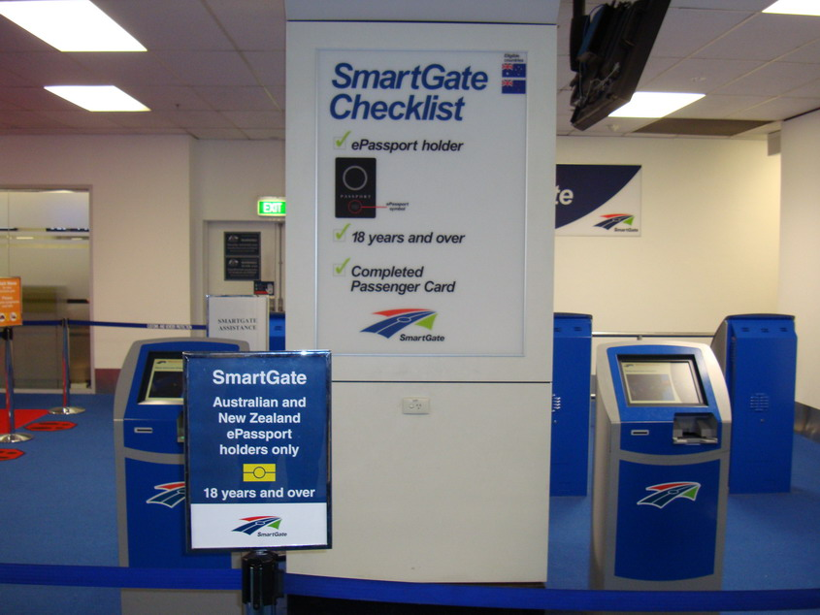
聰明匣門使用限制告示

3.3優點
設置聰明匣門有以下優點：
- 旅客可選擇自助查驗
聰明匣門提供旅客一個安全且快速的查驗通關方式。
- 可處理日益增加之人流
澳洲各國際機場之入出境旅客已明顯增加，此種人流增加預計成為未來之趨勢。澳洲旅遊研究單位（Tourism Research Australia）指出，2006年至2016年間，入境旅客平均年成長率預估為5%。聰明匣門的設置，將使海關及邊境保護局（Customs and Border Protection, CBP）安全及容易地查核更多的旅客，並維持現行之國境安全標準。
- 強化國境安全
聰明匣門可使CBP將重點放在查核高風險之旅客以強化國境安全。
- 嚇阻使用偽變造或報失護照之不法分子
設置聰明匣門及發行電子護照使澳洲政府得以在改進在澳洲國境線執行之身分查核確認。其可達到嚇阻意圖使用偽變造或報失護照之不法分子，並可用以偵測世界各國日益增加之冒用護照案件。

3.4相關資料
- 無需登記使用：年滿18歲，持用澳洲或紐西蘭電子護照之旅客無需登記即可使用聰明匣門。
- 臉部辨識：匣門上的攝影機會比對旅客及其所持用護照內照片。因此，旅客於使用匣門時，須注視攝影機並保持身體穩定。
- 雙/多重國籍：用於聰明匣門之護照須與旅客於外國機場劃位之護照相同，如此基資才會符合。
- 臉部辨識科技：該技術係為描繪臉部骨骼結構（underlying bone structure），如雙眼距離，鼻、口、耳之相對距離等。聰明匣門依其軟體內之數學程式（mathematical formula）決定旅客臉部是否與護照內照片相符。
- 採用臉部辨識之原因：臉部辨識是公認最不具侵入性之生物辨識方式，並在一對一比對時準確率高。電子護照內的照片是為一種可攜式的生物跡證（portable biometric identifier），持用之旅客因此無需登記或註冊。CPB官員亦可進行人工比對，無需經由指紋或虹膜專家進行比對。
- 通關時間：依使用聰門匣門之旅客人數而定。聰門匣門的設置提供旅客另一種查驗通關的選擇，因而減少許多旅客排隊等候查驗的時間。
- 行動不便之旅客：部分行動不便之旅客亦可使用聰明匣門。CBP持續研究相關設備，以符合行動不便旅客之所需。
- 語言選項：目前聰明匣門僅以英文顯示，預計未來可加入其他語言。
- 眼鏡及帽子：近視眼鏡不必取下，但太陽眼鏡及帽子需如人工查驗一般，於接受查驗時取下。為便利比對程序進行，旅客應儘可能與護照內照片相同。
- 髮型或體重改變：聰明匣明內設程式允許旅客外貌上的小改變，故髮型或體重改變亦可使用。
- 入境卡：使用聰明匣門之旅客仍需填寫入境卡（Incoming Passenger Card），於提領行李後連同匣門票券（SmartGate ticket）交給CBP官員。
- 匣門票券：匣門票券是旅客使用聰明匣門通關之票證。旅客需保留該票券，於提領行李後，連同入境卡交給CBP官員。
- 查驗章戳：法律規定，使用聰明匣門通關之旅客，其護照內無需蓋印查驗章戳。若旅客希望在護照內核蓋章戳，可逕洽CBP官員。
- 重新排隊：若旅客無法正常使用聰明匣門通關，請依報到檯或匣門螢幕指示，至聰門匣門查驗協助櫃檯（SmartGate assistance desk）接受人工查驗，無需至一般查驗櫃檯前排隊。
- 個人隱私：聰明匣門所蒐集之個人資料將以入境人工查驗所蒐集之資料同等方式處置。CBP依步驟安全地儲存個人資料，防止非法使用並保持其正確性。CBP僅在蒐集該資料之目的範圍內、依法律授權其他執法或國境管理單位使用或揭露該資料。
- 機組員：年滿18歲，持用澳洲或紐西蘭電子護照之機組員亦可使用聰明匣門通關。

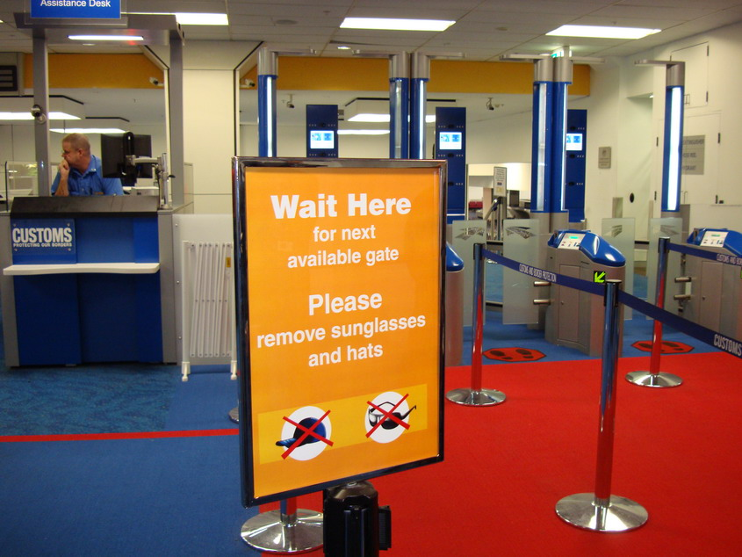
使用匣門之注意事項

3.5研發測試歷程
測試期間為2002年11月至2005年6月，測試之目的係為瞭解臉部辨識是否適合機場作業環境中的國境查驗通關程序。

首先由澳洲航空機組員進行旅客測試，接下來是澳航頭等艙旅客、首席貴賓會員及白金會員常客。在測試期間，有超過1萬名旅客及機組員進行超過29萬5,000次通關測試。

聰明匣門報到檯於2002年設置於雪梨機場入境大廳。參與測試之機組員前往登記並拍照留存於資料庫中。

當參與測試之機組員使用聰明匣門時，會插入其所持用之護照，讓機器讀取護照基資頁上的護照判讀區（Machine Readable Zone, MRZ）。該步驟讓聰明匣門搜尋資料庫內符合之數位影像，與將該影像與匣門攝影機所拍攝之影像進行比對。

該測試於2004年9月擴大到墨爾本機場，且澳航頭等艙旅客、首席貴賓會員及白金會員常客（需持用澳洲護照且年滿18歲）亦被邀請前往登記參與測試。

當外交及貿易部（Department of Foreign Affairs and Trade, DFAT）發行「原型（prototype）」電子護照時，附有晶片讀取裝置之報到檯即於2004年12月設置於雪梨機場與墨爾本機場。這使得聰明匣門得以將晶片內所儲存之相片與使用匣門之旅客進行比對。使用匣門之旅客即無需登記。

綜合評估報告於2004年2月6日提出，部分結果顯示：
- 98%機 組員傾向選擇使用聰明匣門通關（相較於其他通關方式）。
- 澳洲擁有全世界最先進之臉部辨識自動通關系統。

測試結果證實臉部生物跡證可用以進行身分確認，且澳洲邊防管理並不會因使用聰 明匣門而有負面影響。CBP於 測試結果中得知系統仍有部分需要改進（如應增強照明及護照讀取效率），已在設計新版聰明匣門時列入考量。

CBP選 擇澳洲SAGEM公司為其策略伙伴，負責研發設計新版聰明匣門所需之軟硬體。該版聰明匣門目前已設置於澳洲各主要機場。

3.4.1通關方式
澳洲對於旅客入出境之通關方式持續地加以改進。改進的目標在於使通關方式儘可能地簡易及安全。此種改進是在旅客量急速增加且旅客通關高峰屢創紀錄的背景下進行。

旅客量的增加表示，若現行通關方式若不加以改變，則CBP在部分機場將面臨空間不足的窘境。其他通關方式亦被研究用以替代、改進或協助現行通關方式之可能性。

3.4.1聰明匣門原型
CBP使用一種大範圍且極為複雜的科技於其每日勤業務中。CBP使用生物跡證科技來協助管理澳洲國境。澳洲於2001年向產業界發出「資訊尋求（request for information, RFI）」，希望能求得適用於國境通關之生物跡證鑑別裝置。該資訊尋求之目的亦在於確認澳洲產業界在該領域之能力。

該資訊尋求確認當時並無可用於國境管理之臉部辨識系統。CBP決定在現有的技術上繼續研發，並持續研究比對精準、可供公眾使用且最不具侵入性的臉部辨識生物跡證。臉部辨識可供任何人使用，並且可由CBP官員獨力進行比對。

在生物跡證機構的協助下，CBP測試數種臉部辨識產品，包括德國商Cognitec System所研發之技術。Cognitec所研發之FaceVACS軟體是最合適的選項，因其為唯一達到CBP特定條件之技術。

測試於2002年5月完成。在技術協力廠商的幫助下，CBP設計並建置了一個自動通關系統，以及一組原型交換點（prototype transaction point）。該原型被名命為「聰明匣門（SmartGate）」。

3.4.3 2002年至2005年間測試
在完成臉部辨識技術的測試並模擬現場資料交換後，CBP即開始進行旅客測試。澳航機組員被挑選做為測試群組，因其皆經常在各國間旅行。澳航管理階層及機組員對該測試皆積極加以配合。

聰明匣門的測試於2002年11月26日開始，一組交換點設置於雪梨國際機場。自願參與測試的澳航機組員需前往登記，並留下臉部影像。在其使用該交換點時，其現場影像將會與所留存之影像進行比對。很快地，受測人員傾向使用聰明匣門來代替人工查驗。

在測試的過程中，CBP對聰明匣門的交換點進行了一些軟體介面及旅客操作互動上的改良。其並對該交換點進行準確性、效能及效率的正式評估。該評估由一個委員會所進行，防衛科技組織（Defence Science and Technology Organisation）負責資訊分析、澳洲ACTSafe負責人體工學研究、ACNielsen負責使用者滿意度調查。

在評估報告中，兩個國際生物跡證專家Jim Wayman博士及Tony Mansfield博士展現了他們的專業。他們表示，該測試：

「…產生了預期的策略效益。聰明匣門在臉部辨識系統上的表現達到了相當好的等級，就我們所知，在文獻上還沒有其他相類的系統達到這種等級。我們發現聰明匣門在簡化自願參與之澳航機組員通關程序的同時，對澳洲國境的控管也沒有因此而減損。參與計畫之澳航機組員皆強烈傾向使用該新系統。」

在策略伙伴的協助下，CBP將聰明匣門的概念發展為可實際使用的系統。在2003年晚期，聯邦認證供應商（Commonwealth Endorsed Suppliers）被邀請提供研發建議書。CBP後來接獲並評估12份建議書，最後選擇澳洲SAGEM公司。

CBP在2004年5月25日與SAGEM公司簽署主協定（Head Agreement），效期至2008年6月30日。該協定係依據聯邦認證供應商協定及標準合約修訂版（developed version of the standard contract）GITC4所制定。

CBP於2004年至2005年間獲310萬澳幣的預算，使其得以繼續研發自動國境管理系統。該預算並讓CBP及其策略伙伴SAGEM得以將測試擴展到第二座國\際機場，並讓持用原型澳洲生物跡證護照（prototype Australian biometric passports）者及其所選擇之旅客使用測試。

CBP於2004年9月13日於墨爾本國際機場設置了第二座聰明匣門報到檯。2004年11月8日，聰明匣門加入旅客介面，讓經選挑選的澳航常客（Frequent Flyers）可登記並參與該測試。

2004年12月13日，一座新的聰明匣門報到檯裝設護照晶片讀取器，自此聰明匣門可以使用儲存在原型澳洲電子護照聰明晶片（smart chip）內的臉部影像與使用報到檯之旅客進行比對。澳洲護照部門及經挑選之澳航機組員負責測試原型電子護照。

該測試於2005年6月間完成，但設備仍留在雪梨國際機場使用，直到被聰明匣門的量產版（production version）取代為止。

在2005年到2006年的預算中，CBP獲得了超過4年，用於分階段在澳洲各國際機場引入新型聰明匣門的預算。新型聰明匣門，也就是在2007年推出的量產版聰明匣門。該版本由2步驟之模組組成，即報到檯與匣門。報到檯查核旅客是否符合自助通關的資格，而匣門則進行身分查核及通關。

這個2步驟模組為CBP提供了額外的彈性及效能，特別是關於排隊等候之安排（queue management）。報到檯可設於證照查驗前之地點，甚至是海外，以大幅減輕對機場入境查驗大廳排隊空間之衝擊。其亦提供旅客更多的通關查驗地點。

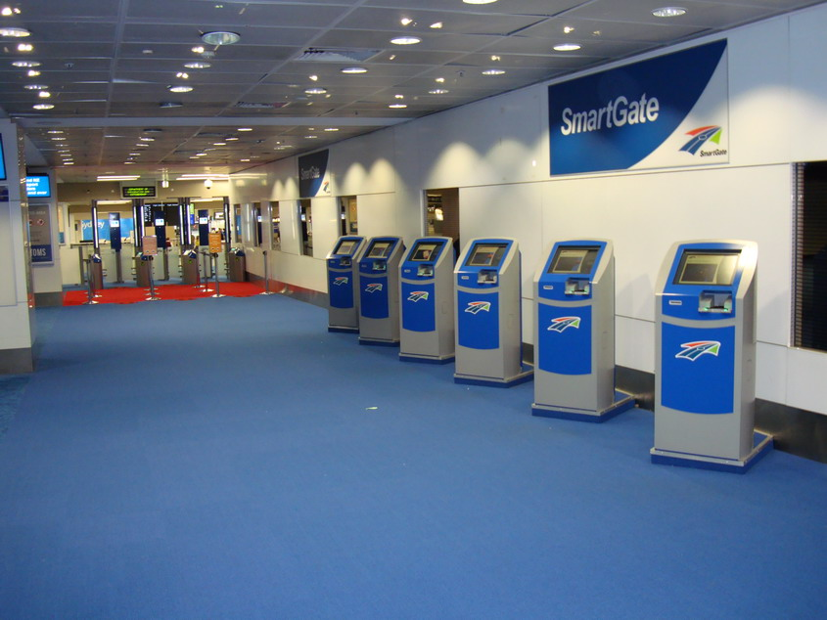
聰明匣門（報到檯及匣門）

3.6電子護照：
2005年10月24日起所核發之澳洲護照，及2005年11月起所核發之紐西蘭護照皆為電子護照（ePassport）。電子護照之中間頁嵌有晶片（microchip），封面頁並印有國際電子護照標誌（international ePassport symbol）。晶片內儲存數位相片檔及與護照基資頁上相同之持照人基資。電子護照較傳統護照更為安全，可防止冒用（identity fraud）、偽變造（tampering）及不當使用（misuse）情事，並可強化國境通關時之身分確認。

晶片內之資料僅可由經授權之裝置所讀取，其他對於該資料之存取皆被「封鎖（locked）」，也就是所謂的「基本存取管控（Basic Access Control, BAC）」。晶片內之資料亦為「公眾關鍵基礎建設（Public Key Infrastructure, PKI）」所保護，確保該資料係由經授權之單位（即澳洲政府）所植入，且並未遭到變更。

聰明匣門讀取儲存於電子護照晶片內之電子資料以進行下列查核：
- 旅客年滿18歲
- 該電子護照可適用於聰明匣門
- 晶片仍有效

其亦使用電子護照內的數位相片與匣門所拍攝之旅客相片進行比對。

澳洲電子護照符合國際民航組織（International Civil Aviation Organisation, ICAO）所定之標準。ICAO是聯合國的一個特別單位，負責制定及維持國際旅行文件之世界標準。澳洲為ICAO委員會成員，並對制定電子護照標準有所貢獻。

3.7生物跡證
所謂生物跡證（biometric）或生物跡證辨識裝置（biometric identifier）即為一種對於個人可量測（measurable）之生物（physical）或行為（behavioural）特性。其可用於確認該個人之身分。常被使用之生物跡證包括指紋、虹膜影像（iris and retinal images）、臉部辨識、手形（hand geometry）及聲音辨識。

臉部辨識描繪臉上不同的特徵。例如兩眼間及鼻嘴耳間距離。該量測值以數位化記錄，並可使用於比對及確認。CBP使用電子護照內的數位影像與臉部辨識裝置來確認該電子護照持用人之身分。ICAO亦已對臉部辨識加以認證，認為其為機器協助身分確認之裝置上機器可判護旅行文件之主要生物跡證。

在研發聰明匣門期間，CBP研究了許多種的生物跡證。CBP亦將外交及貿易部（Department of Foreign Affairs and Trade）下的澳洲護照單位所進行的測試與研究納入考量。

臉部辨識具有以下優點：
- 較不具侵入性，使用簡便且最可廣泛使用於一般民眾。
- 民眾已習慣於申請護照或簽證，或申辦駕照時拍照。
- 電子護照內的數位影像提供了一種可攜式的生物跡證辨識裝置，無需再登記或註冊。
- 無需指紋或虹膜辨識專家，CBP官員可逕為執行人工比對備案（manual backup）。
- 此種生物跡證已經證實擁有相當高的準確性。

聰明匣門被制定為需搭配符合ICAO規格之電子護照使用。其使用儲存於電子護照晶片內的電子資訊及臉部辨識技術來確認該電子護照之持用人確為該護照之所有人。

首先，報到檯會從電子護照晶片上讀取數位影像，製作載有臉部特徵之模組描繪鍵（template mapping key），並將其儲存於資料庫。

抵達匣門時，聰明匣門會拍攝旅客臉部，將其轉換成另一個模組，並與報到檯所製作之模組進行比對。若比對相符，則聰明匣門即可確認該護照之持用人與該護照晶片資料所載之人為同一人。

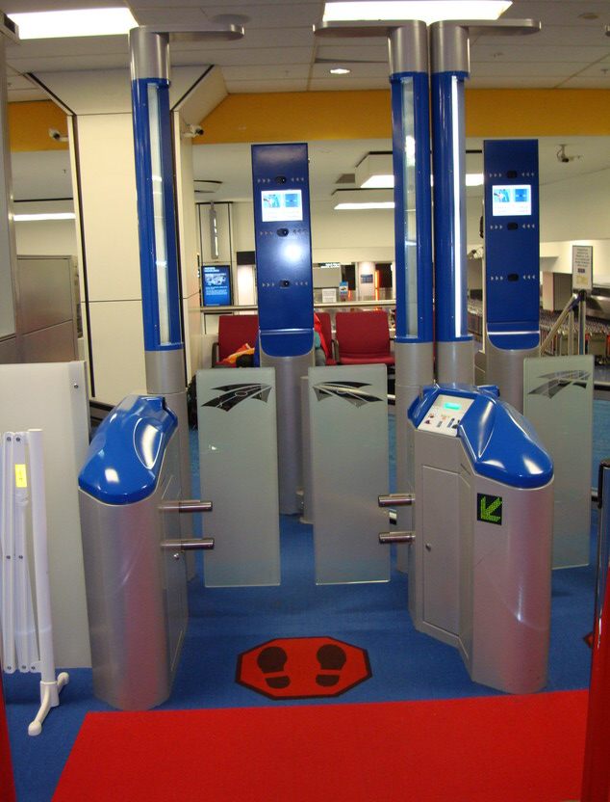
匣門

3.7.1聰明匣門之隱私權聲明
為進行其功能，澳洲海關及邊境防護局（Australian Customers and Border Protection, CBP）可能蒐集您的個人資料以處理您個人及所屬物品經過澳洲國境之查核程序。

所有以聰明匣門所蒐集之個人資料（包括您的相片）將與旅客入境時以人工查驗所蒐集之資料受同等方式處置。

聰明匣門所蒐集之個人資料，包括護照內旅客姓名、性別、生日、護照號碼、行程明細、護照相片、臉部生物跡證模組（facial biometric template）、國籍及出生國。

CBP依步驟安全地儲存個人資料，防止非法使用並保持其正確性。

CBP僅在蒐集該資料之目的範圍內、依法律授權其他執法或國境管理單位使用或揭露該資料。

聰明匣門所蒐集之個人資料（包括旅客相片）依1985年海關管理法（Customs Administration Act 1985）及其他法令定期或不定期揭露予以下單位：
- 移民及公民部（the Department of Immigration and Citizenship）
- 澳洲聯邦警察（the Australian Federal Police）
- 檢察總長部（the Attorney-General’s Department）
- 澳洲犯罪防制局（the Australian Crime Commission）
- 澳洲檢疫調查局（the Australian Quarantine and Inspection Service）
- 環境及傳承局（the Department of Environment and Heritage）
- 澳洲金錢交易報告及分析中心（the Australian Cash Transactions Reports and Analysis Centre）
- 外交及貿易部（the Department of Foreign Affairs and Trade）
- 公訴檢察首長（the Director of Public Prosecutions）
- 州及領地級警察機關（the State and Territory Police forces）
- 外國海關及移民權責機關（overseas customs and immigration authorities）

旅客個人資料紀錄由澳洲國家檔案局（National Archives of Australia）依1983年檔案法（Archives Act 1983）指定權責單位銷毀。

CBP在個人資料之蒐集、使用及揭露上都需符合1988年隱私法（Privacy Act 1988）上所規定之資料隱私原則（Information Privacy Principles）。

在揭露經由聰明匣門所蒐集之任何個人資料時，CBP必須遵守1985年海關管理法（Customs Administration Act 1985）s.16條之規定。該條款規定經授權之人必須確保個人資料之揭露係為所許可之用途。

3.7.2生物跡證的隱私權顧慮
目前臺灣並未採用生物跡證做為管控國境安全的工具，但其仍為全球之國境管理趨勢。未來臺灣勢必依循先進國家腳步，大規模地使用旅客生物跡證。因此，在了解先進國家使用生物跡證的實務運作時，也必需考量其風險。在生物跡證一般性使用下所產生的隱私權顧慮也一樣會發生在移民及安全的使用上。簡要來說，這些顧慮包括以下風險：
- 多方取用：為某種目的所蒐集的生物跡證在未獲得所有人同意的情形下，用於其他用途。在移民管理的範圍中所可能發生的例子是，因移入目的所蒐集的資料隨後被用於預防犯罪、犯罪偵查或因國家安全之目的而被取用。在缺乏嚴謹的規範與執法下，資料可能被任何的活動使用。
- 秘密追蹤：與多方取用相關的顧慮是，設立大型的個人基資資料庫會讓政府得以秘密地監控人民的活動。在移民的範疇來說，對於外國人資料的過度蒐集和使用，可能導致政府在無令狀的情形下，對入境外國人實施監控。
- 洩漏更多資訊：生物跡證的讀取可能洩漏所蒐集之目的以外，關於個人的其他資料。例如虹膜掃描可能提供個人健康狀態的資訊。
- 資料取得：資料可能遭權責單位或第三人非法使用。在第三人非法使用的情形中，用來儲存生物跡證的電腦系統和任何其他的電腦系統一樣，都難以抵抗駭客入侵和非法使用。

這些對於個人隱私權的潛在威脅通常都侷限於使用該系統之區域的國內管轄。然而鑑於移民及安全的範疇內，各國對於生物跡證系統的跨國使用，其對個人的隱私權可能產生複雜的衝擊。

目前尚無一個可以跨國運作的系統。然而，政府政策及生物跡證廠商正逐漸朝向在移民管理的生物跡證上，可以全球通用的系統。這最後可能就會發展出全球性的跨國運作生物跡證系統。

應運用於蒐集及使用電子化資料時的國際性普偏原則如下：
- 資料應該依法並適當地使個人知悉或在其同意之下取得。
- 在蒐集資料時，應使個人知悉資料蒐集之目的，資料之蒐集應符合其使用之目的，資料並僅可為該目的使用。
- 個人資料應正確無誤並加以更新，資料僅可保存至所蒐集之目的消失為止。
- 除非國內法提供適當的保護，否則不應蒐集可能引發歧視的資料。
- 個人資料應有足夠的保護以避免人為及非人為的安全風險。
- 關於蒐集和使用個人資料政策和方法應儘可能透明。
- 個人應有權知悉是否有單位掌握其資料、亦有權取得該資料、更正錯誤的資料以及資料未被蒐集時獲得補救，對此不得有不當的延遲和費用。
- 應有一獨立的單位來監督個人資料的使用。

以上所列的國際性原則引導我們建立一個架構來達到保護隱私權以及蒐集、使用與交換生物跡證的安全利益間的平衡。然而，部分原則在移民及安全的範疇內又產生了新的問題，例如：
- 在移民及安全範疇中所蒐集，關於國人和外國人生物跡證資訊應經過多少年才「無保存之必要」？是否應設定此類資料保存的年限？該年限是否應依旅行文件之不同而有所差別？
- 對於外國人的生物跡證資料之蒐集應自幾歲開始？例如對於蒐集十歲兒童的生物跡證資料是否是必需或公平的，仍有所爭議。同樣地，是否應設定生物跡證資料之蒐集及使用之對象年齡上限？
- 應施行何種機制使資料保持正確及更新？例如臉部影像攝取是將數位影像儲存在感應晶片裏，而臉部影像攝取已經證實，隨著時間的過去，將不如照片精確。
- 除了生物跡證以外，文件上的何種程度的資料應該被蒐集？例如生物跡證辨識在本質上並不提供該人種族的資訊。然而，輔助資料可能被用以作為歧視的目的。同樣地，虹膜掃讀出來的相關健康資料也能在移民的情形中被用以作為歧視的目的。
- 在國家及國際的層級上，在何種情況下能與何單位分享移民及安全範疇內的生物跡證？若有不當使用，應由何單位負責？有何救濟措施？
- 當資料蒐集的主要目的是國家安全時，對於生物跡證政策及措施的透明程度為何？

在使用生物跡證管控國境安全的同時，政府應達成尊重國家設法保護自身安全之權力，以及確保個人隱私權受到適當保護之間的平衡。

以下是在國家及國際層次上，達成此種平衡的要件：
- 應有適當的機制以確保這些生物跡證系統的可信度。
- 如同任何一個運用生物跡證的地區一般，應建立國家層級的獨立監督機構以確保實施及執行隱私權及資料保護原則的可信度。
- 在建立系統之初，即應置入適當的生物跡證安全措施以確保其具有保護隱私安全的能力。
- 移民管理的生物跡證蒐集與使用應以國家以及相等的區域性法律規範。法律應適用於所有可取得該資料的單位，無論其為公部門或私部門。
- 個人或單位對於資料的取得應嚴格基於「必需性」。
- 生物跡證與相關資料之蒐集使用與據以達成之目的間應符合比例原則。
- 國內司法體系的隱私權法規應對所蒐集之外國人生物跡證提供適當的保護。國人與外國人間之任何差異應有正當理由。
- 鑑於移民現象的國際性質以及國際間生物跡證蒐集與交流日益頻繁，應設立或責成一國際性的監督機構來監控移民與安全生物跡證之使用，並便於發展出各國均可接受之規範生物跡證及其使用的原則。此種機構亦可負責建立例如航空業等運輸業者之生物跡證使用標準，進而確保對資料之使用與保護有一廣泛的規範。

任何生物跡證系統都自然會發生「比對相符錯誤（false positives）」和「比對不符錯誤（false negatives）」的情形。比對相符錯誤指的是系統誤將所比對之對象連結到系統中他人的生物跡證，而比對不符錯誤指的是系統錯誤地顯示出所比對之對象並非其所宣稱之人。

除了比對相符錯誤及比對不符錯誤之外，每個系統都包含了發生某種程度的「無法取得（failure to acquire）」與「無法列入（failure to enroll）」之情形。如同OECD所描述的，無法取得比例值是用以測量該生物跡證系統無法獲取或發現品質良好影像的程度，這種情形可能肇因於光線不足（inadequate lighting）等；而無法列入比例值則是用以測量該系統無法抽取足夠的資料並產生可重複讀取的樣版（repeatable templates）的程度，這種情形可能肇因於該個人無可讀取的指紋等。

這些生物跡證系統所產生的錯誤可能會嚴重地影響個人遷徙的權利。因此國家在此種情形發生時，應給予該個人救濟之措施，如二次審查、申訴或面談等。

4.雪梨機場證照查驗
澳洲雪梨機場年旅客量約為1,100萬人次，約為我桃園機場年旅客量1/2。機場證照查驗（查驗及監控）由CBP負責，遇有移民方面之案件再交由移民部派駐機場人員處理。

4.1查驗設備及勤務運作
CBP在機場除證照查驗外，別還負責稅務及檢疫（安檢已外包給民間廠商派員執行），其員額約600人，無固定勤務分組，視旅客量及案件狀況機動調派。機場入境查驗櫃檯並未區分國人專用查驗檯和外國人查驗檯，並於查驗櫃檯前全部使用Queue-Line予旅客排隊等候查驗。雪梨機場入境查驗空間與桃園機場相仿，但因桃園機場旅客量為其2倍，故必需區分國人與外人查驗櫃檯且國人查驗檯前不使用Queue-Line以利快速消化入境國人。另雪梨機場每一座查驗櫃檯上方都懸掛一部液晶螢幕，顯示旅客應注意事項，如（等候）查驗時禁止使用手機或攝影等。相較於桃園機場缺乏此類各示或設施，常見旅客於等候或接受入出境證照查驗時大聲交談或拍照攝影，不僅給人秩序混亂之感覺，且會貶抑執行查驗公務人員之尊嚴及政府形象。因實務上於執行證照查驗勤務時，常見國人於接受查驗同時使用行動電話之情形。若要求其於查驗時暫停通話，常遭國人以未見告示或請查驗人員提出相關規定為由拒絕。機場證照查驗為外國旅客對該地政府行政之第一印象，若予人一種無秩序或落後的感覺，則難以扭轉其對該地之負面想法。

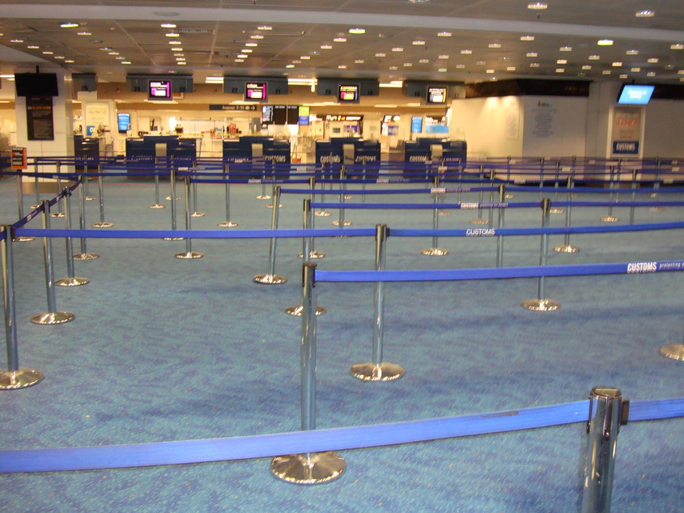
澳洲雪梨機場入境查驗線

移民部派駐機場員額約70人，分4組（每組約17~18人），每天2組（早班一組、晚班一組），工作4天後休息4天。早班勤務時段為凌晨0350時至下午1450時， 晚班勤務時段為下午1300時至最後班機旅客查驗入境完畢為止。另因每組人員勤務之間都空隔約12小時，故機場內無備勤室供值勤人員過夜或休息使用。

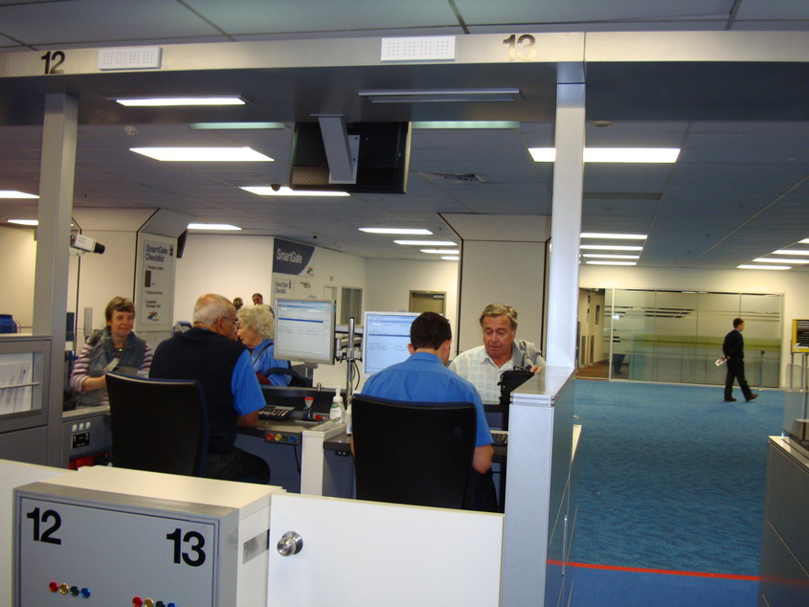
澳洲雪梨機場入境查驗櫃檯（後方）

澳洲證照查驗線上所使用之護照判讀機功能較臺灣移民署現使用之判讀機功能更為強大。目前我方所使用之護照判讀機僅能籍由掃描護照基資頁上之機器判讀區（machine readable zone, MRZ）讀取持證人之個人資料。且掃描速度緩慢，從置入護照到讀出資料約需1.5秒至2秒。護照置入角度及位置亦需正確，否則機器無法判讀。然澳洲所使用之判讀機，不僅可判讀護照上個人資料，亦會籍由掃描護照基資頁時，以紅外線、紫外線、側光等方式就該本護照上防偽特徵與資料庫中該國該版護照之防偽特徵進行比對，以鑑別該本護照是否為偽變造。

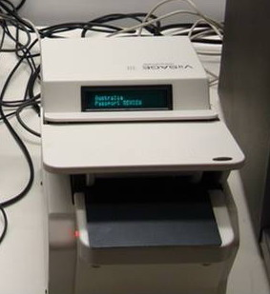
護照判讀機

機場入境證照查驗線有38個座位，每櫃2個座位共19座查驗櫃檯。查驗線後有3座監控櫃檯，查驗線及監控皆由CBP官員擔任。

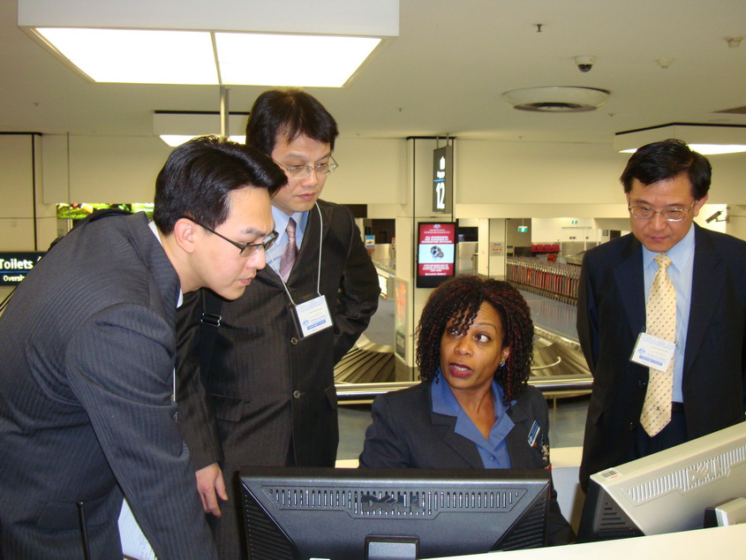
澳洲雪梨機場入境監控櫃檯

每座監控櫃檯上都有兩臺獨立運作的電腦及螢幕。一個螢幕顯示查驗檯狀況，另一個螢幕則用於查看APP資料或查詢旅客入出境等個人資料。

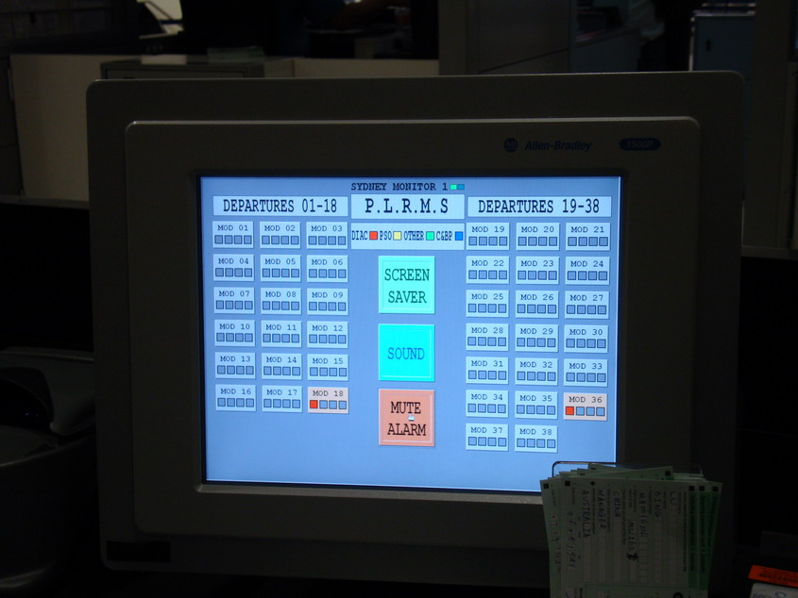
澳洲雪梨機場入境監控櫃檯監控畫面

4.2處理案件處所
雪梨機場證照查驗線上若查獲可疑案件，需要進一步瞭解案情時，DIAC官員即會將對象帶至辦公區內的訊問室（interview room）進行訊問。如同DIAC其他公務區域一般，訊問室的設計也是依照使用需求來加以規劃的。比如訊問室前後側都有門及大面積的監看窗，官員帶對象從前門進入訊問室，即可任其獨自在訊問室內等候，官員可自後前進入辦公室查詢或準備詢問資料。對象可自後側監看窗看到自已的行李（對象所攜之行李須放置於訊問室外走道上），而官員則可由前側監看窗監視對象行動。

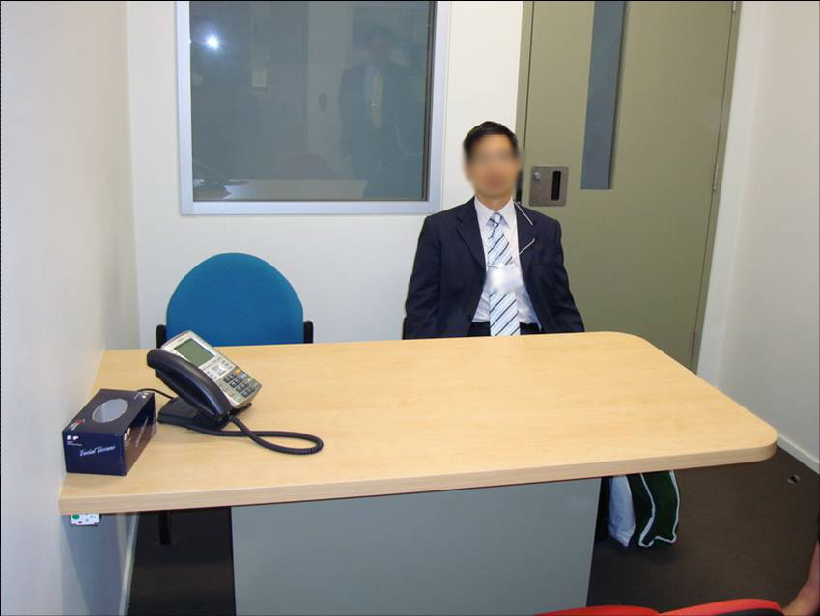
訊問室

除基本之閉路監視及錄音設備外，另為防止對象傷害訊問者或破壞設備，訊問室內物品（如桌椅等）都固定於地面，徒手無法移動或拆卸。監看窗及門上玻璃亦用耐撞擊之強化玻璃，另皆以磁卡感應開門，門上無鎖孔予對象破壞開啟之機會。

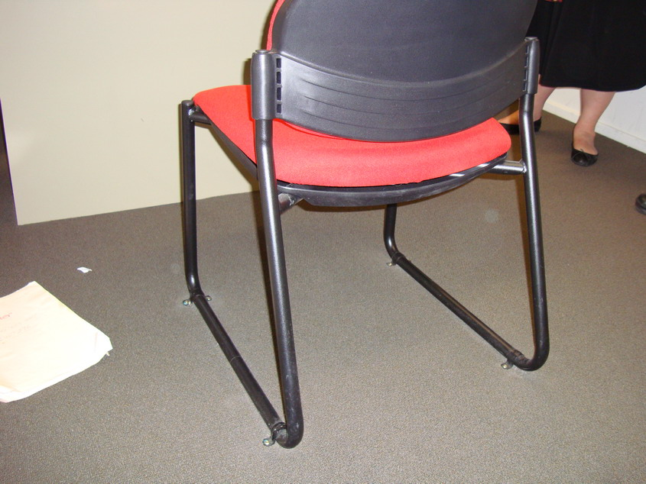
訊問室內桌椅皆固定於地面

訊問室內外側並設有對話孔，詢問者不必進入訊問室即可透過對話孔內建之對講機與室內對象通話。

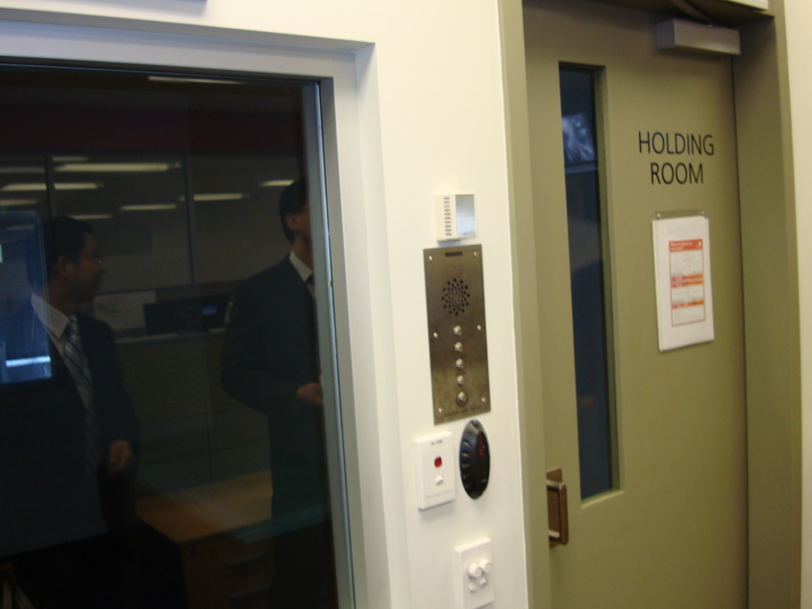
留置室外側通話孔（下方為開門感應器）

DIAC於雪梨機場共設置10間訊問室，另設有2間留置室（holding room）供拒入對象等侯搭機離境時使用。留置室與訊問室不同之處，僅在於留置室內擺置2張單人床，而訊問室內擺置桌椅。拒入對象並不會在留置室內留夜，若當日無法遣返，則DIAC會視案情戒護其至旅館或居留所留夜。

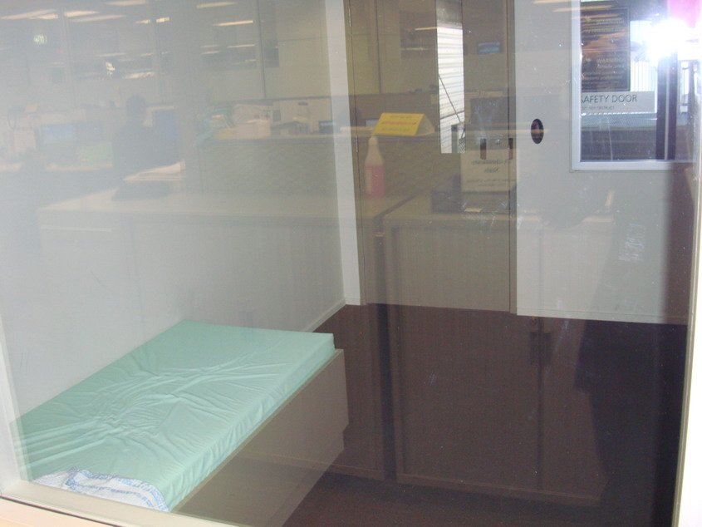
留置室

供訊問或拒入對象使用之洗手間亦經過特別設計，門無法上鎖，且僅有外側有把手。馬桶兼具與洗手檯功能且係不銹鋼製一體成形，對象無法破壞或拆解。

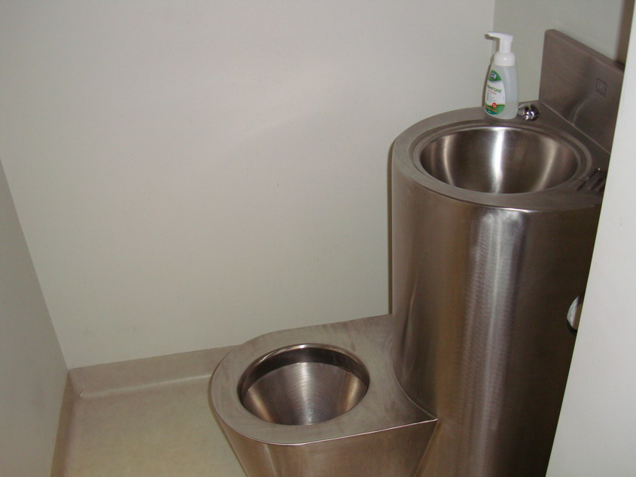
專用洗手間

4.3鑑識設備
澳洲DIAC的鑑識單位由下到上分為三個層級，查驗線上鑑識間、機場鑑識室及總部鑑識室。

查驗線上如查獲疑似偽變造之證照，會先交由移民官員至線上鑑識間以儀器做真偽判定。若以該鑑識間內之器材無法判斷，或仍有疑義時，則至機場DIAC辦公室內之鑑識室，由鑑識專家利用儀器進行判別。

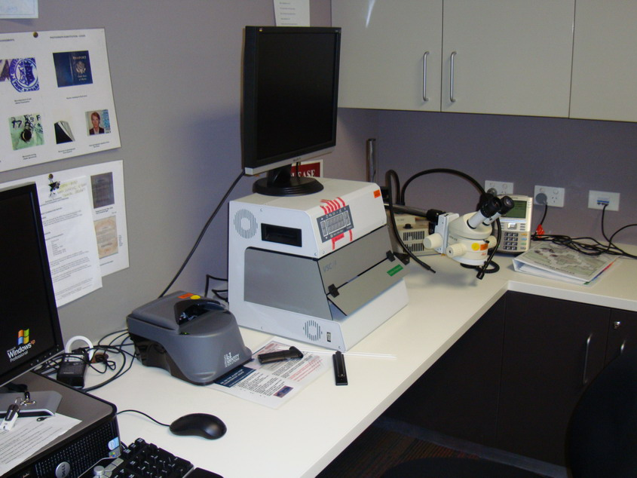
機場查驗線上鑑識間

該鑑識室內有更高階、更精確之鑑識儀器，並由專司證照鑑驗之專業人員操作使用。DIAC鑑識室目前設於下列地點：坎培拉總部、雪梨辦公室及機場、布里斯本機場、墨爾本辦公室、阿德來德辦公室、博斯辦公室、泰國曼谷辦公室、馬來西亞吉隆坡辦公室。而我移民署目前僅有於桃園機場設有一鑑識室。隨著自桃園機場以外之機場港口入境臺灣之旅客漸次增加，各機場港口卻仍缺乏鑑識設備及專業人員，實為國境安全管理一大隱憂。

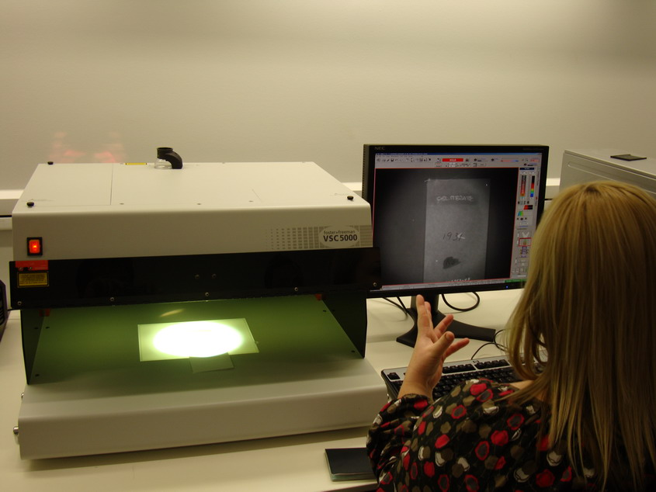
機場內DIAC鑑識室

DIAC鑑識專業人員分為兩類，證照鑑識人員與生物跡證鑑識人員。前者專精各國護照及旅行文件鑑驗，後者則專精臉部及指紋辦識。隨著各國護照製作日益精良，且電子護照逐漸取代傳統全紙本護照，偽變造護照案件漸次減少，而冒用案件則與日俱增。蓋偽變造證照集團所使用之家庭用或一般商業用列印或影刷護備已無法模仿出真本護照精細的防偽特徵，故冒用真本護照則為一方便又低風險之犯罪手法。為因應此種犯罪趨勢，生物跡證則成為身分辨識的一大利器。

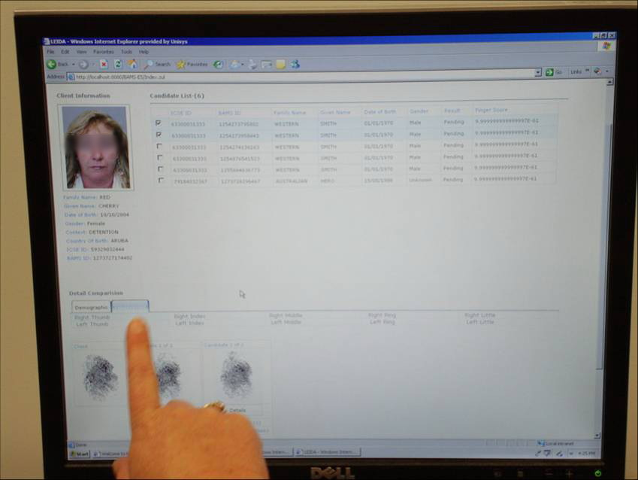
臉部及指紋辨識系統

5.結語
此次參訪，雖在澳洲僅停留4日，但參訪了外交及貿易部、移民及公民部與雪梨機場證照查驗等單位，實際參訪時間近20小時。在澳方政策規劃與勤務執行官員之解說並至現場觀摩後，深感先進國家做事觀念實在值得我方學習仿效。

在勤（業）務的運作上，先進國家是以健全的制度搭配操作便捷功能強大的軟硬體設備為主，而操作者則扮演政策規劃及運作監控的角色。以此行所參訪的國境管理為例，健全的制度是包括「普遍簽證制」、「電子旅行許可」、「航行前旅客審查系統」等彼此搭配之多層次管理。在這個多層次管理的制度下，旅客在抵達澳洲之前即經過澳方層層審查。澳洲國境管理部門不僅可事先掌握旅客身分及入境動態，對於重點旅客可預作人力調度安排；還可因絕大多數列管或拒入對象皆已攔阻於境外，使線上查驗人數做最精簡之安排。操作便捷功能強大的軟硬體設備則是諸多配合勤業務需求，以功能導向，經專業設計裝設之裝備設施，如比對準確精密之「聰明匣門」自動通關系統、操作方便資料傳輸迅速之各種境管查詢系統或資料庫、或是功能完善人性化之辦公處所等，皆為使用者辦理業務執行勤務之利器，可收事半功倍之效。

反觀臺灣做事卻還是以人治為主，依賴個人能力與臨場判斷。因目前來臺之外籍旅客多為適用免簽入境國國民，故大多數外籍旅客在抵達我國境之前並未經我政府部門進行任何審查。我方直至旅客至機場港口接受證照查驗時，才能確定該旅客之身分及是否可以入境。然目前查驗線上所配置之護照判護照僅能讀取護照上個人資料，無法如澳洲移民部所用，可同時掃描比對護照真偽。使得查驗人員除輸入旅客資料外，尚需於極短時間內判別護照真偽。在目前桃園機場查驗人員流動率偏高，新進查驗人員僅受數小時基本證照辨識訓練之情形下，要能查獲偽變造證件實為困難。且我簽證核發與證照查驗分屬外交部領務局與內政部移民署業管，兩機關間資料偶有傳輸接收時間差問題，如逾期居停留旅客為移民署限令出境並列管禁止入境後，該旅客仍可能於禁止入境我國期間自我外交部駐外單位取得入臺簽證。旅客若憑持搭機來臺遭移民署拒入，則造成旅客本身及移民署人員之困擾。

就臺澳雙方國境管理進行比較，澳洲使用先進的APP系統，可在旅客出發地或中轉地機場港口將列管對象或未具合格文件之旅客阻止其登機。不僅免去列管對象抵達時遣送之麻煩及風險。蓋入境若查獲列管拒入對象，則移民署需派員戒護渠登機，若對象執意不登機，或登機後有擾亂秩序行為，則移民署需派員戒護並與渠周旋，還需安排其食宿，徒耗行政資源與人力。且列管對象還可能於抵達時另持用偽變造護照或第三國護照矇混入境，造成危安事件。

另在我國目前法令規定下，入境旅客依身分分為國人、外國人、大陸地區人民、港澳居民、無戶籍國民等，其適用之入境證件又分為護照、簽證、入出境證、居留證、定居證、重入國許可等等。種類繁雜，要能熟知各該規定，實為困難。在此種情形下，運輸業者因不瞭解相關規定而載運不具入境資格之旅客來臺之違規載客案件即層出不窮。違規載客案件數居高不下，不僅使移民單位與運輸業者形成對立而非合作之情形，甚造成政府、業者與旅客三輸之局面。蓋發生違規載客案件時，運輸業者遭舉發罰款，營運成本增加；旅客則需折返上一站（出發地或轉機地），造成金錢及時間之浪費；政府則因依法處分運輸業者及旅客，可能予其官僚刁難、政府搶錢之負面形象，進而造成民怨。目前我方對於運輸業者違規載客案件，只以宣導之方式提醒運輸業者注意，而非以一便捷之機制過濾旅客，效果恐極為有限。

他山之石，可以攻玉。在我移民署現正積極辦理自動通關及全面更新查驗系統設備之時，希望此行訪澳所見能為我方相關規劃上有正面助益。我方應汲取先進國家的經驗，對現行缺點加以改進並因應國情加以調整，設置一個最適合我境管單位使用，功能比先進國家更為強大、操作更為便捷之系統設備。

